Рассказать детям о празднике «День победы».
ПОБЕДЫ СВЕТЛЫЙ ДЕНЬ
Саша достал своё игрушечное ружьё и спросил Алёнку: «Хороший из меня военный?» Алёнка улыбнулась и спросила: «Ты в таком виде пойдёшь на парад ко Дню Победы?» Саша пожал плечами, а потом ответил: «Нет, на парад я пойду с цветами — подарю их настоящим воинам!» Эти слова услышал дедушка и погладил Сашу по голове: «Молодец, внучек!» А потом сел рядом и начал рассказывать о войне и победе.
9 мая мы празднуем День Победы в Великой Отечественной войне. Дедушки и прадедушки, бабушки и прабабушки надевают ордена, идут на встречу со своими друзьями-ветеранами. Вместе они вспоминают, какими были годы войны.
Вторая мировая война началась в 1939 году. Она охватила более 60 стран мира! В нашу страну она пришла страшным утром 22 июня 1941 года. Это было воскресенье, люди отдыхали, планировали свой выходной. Как вдруг громом ударила новость: «Началась война! Фашистская Германия без объявления войны начала наступление...» Все взрослые мужчины надели военную форму и отправились на фронт. Те, кто остался, пошли в партизаны, чтобы бороться с врагом в тылу.
Долгие военные годы люди не могли жить спокойно. Каждый день приносил потери, настоящее горе. Более 60 миллионов человек не вернулись домой. Половина погибших — жители бывшего Советского Союза. Почти каждая семья потеряла дедушку, отца, брата или сестру...
Дорогую цену заплатил русский, белорусский, украинский и другие народы СССР за участие в этой ужасной войне. Война не жалела ни стариков, ни детей.
Нападающие издевались над жителями захваченных городов и сёл. Смело боролись наши воины с захватчиками. Не могли они простить сожжённые дома, разрушенные памятники национальной культуры. А ещё больнее им было за погибших родных и друзей. Не боялись солдаты ни голода, ни холода. Возможно, им тоже было страшно. Но мечта о победе, мирной жизни постоянно поддерживала их.
Шёл 1945 год. Великая Отечественная война против фашистских захватчиков приближалась к победному концу. Наши бойцы сражались, насколько хватало сил. Весной наша армия подошла к столице фашистской Германии — городу Берлину.
Битва за Берлин продолжалась до 2 мая. Особенно отчаянным был штурм рейхстага, где собрались руководители Германии. 8 мая 1945 года представители немецкого верховного командования подписали акт об окончании войны. Враг сдался. День 9 мая стал Днём Победы, большим праздником всего человечества.
Теперь в этот день обязательно расцветают миллионами цветов праздничные фейерверки. Ветеранов поздравляют, поют для них песни, читают стихи. К памятникам погибшим несут цветы. Помним всегда, что мир на земле — самая главная ценность.

Рассмотреть иллюстрации и познакомить детей с некоторыми видами военной техники, учить называть эти виды транспорта.
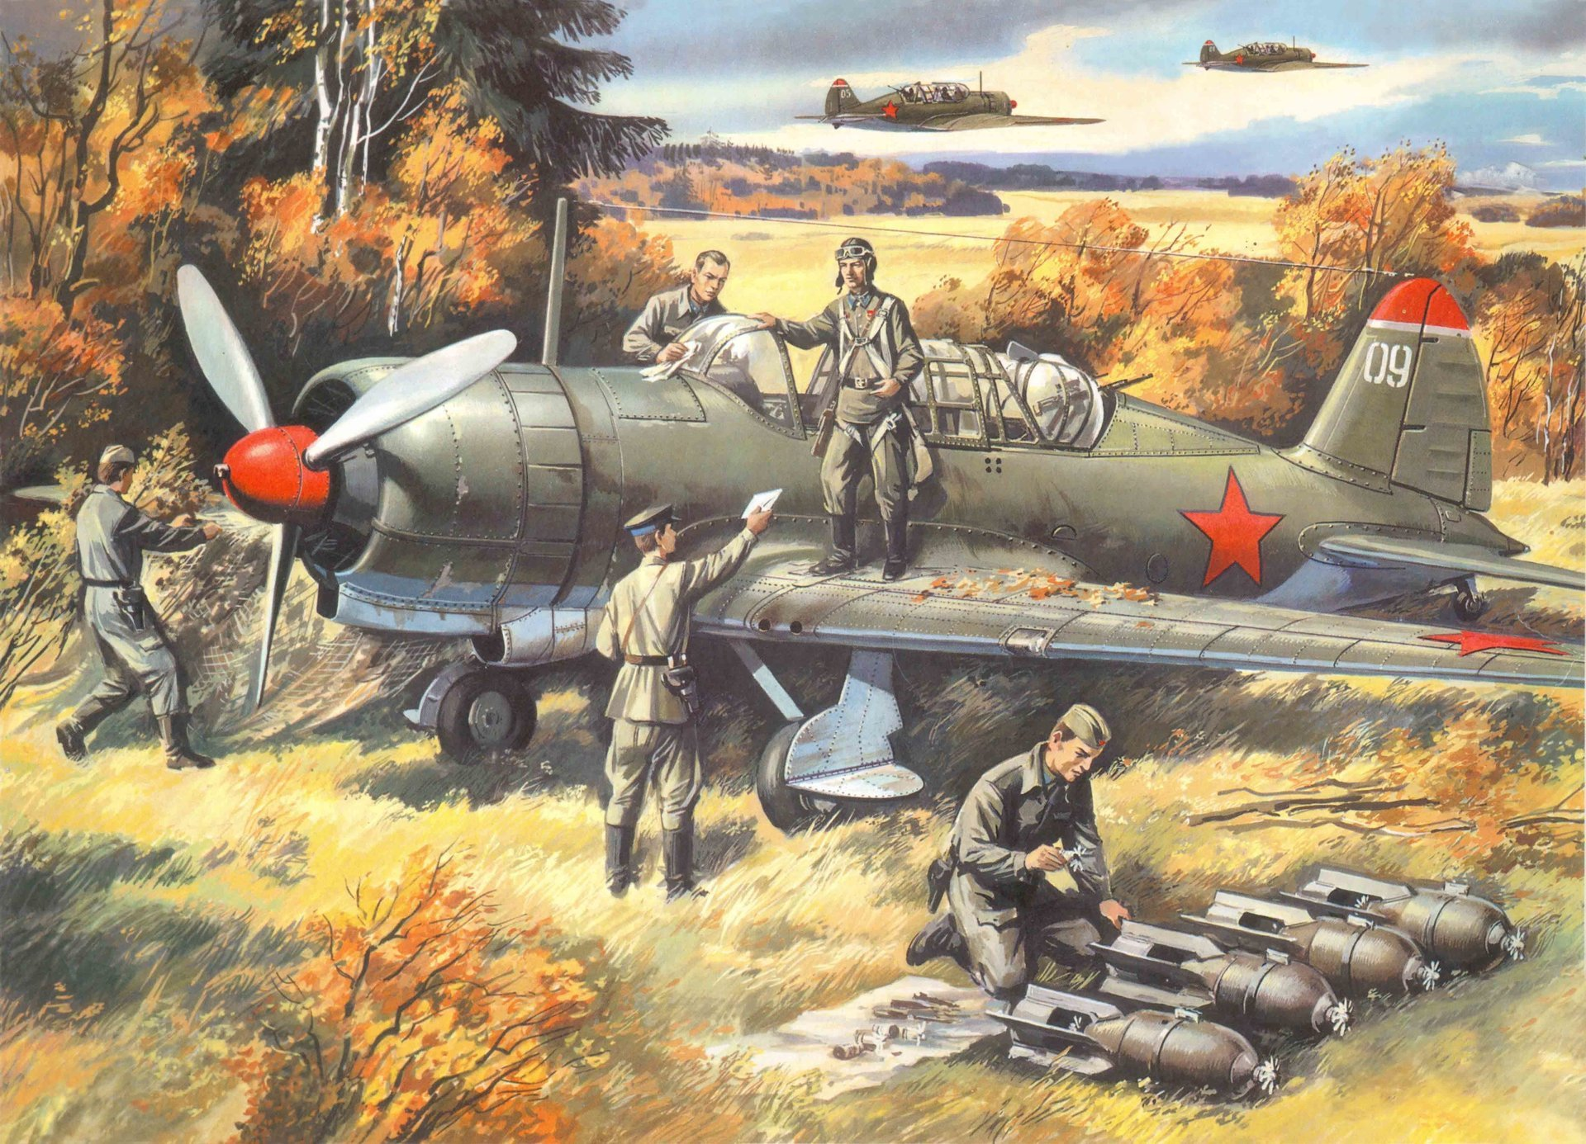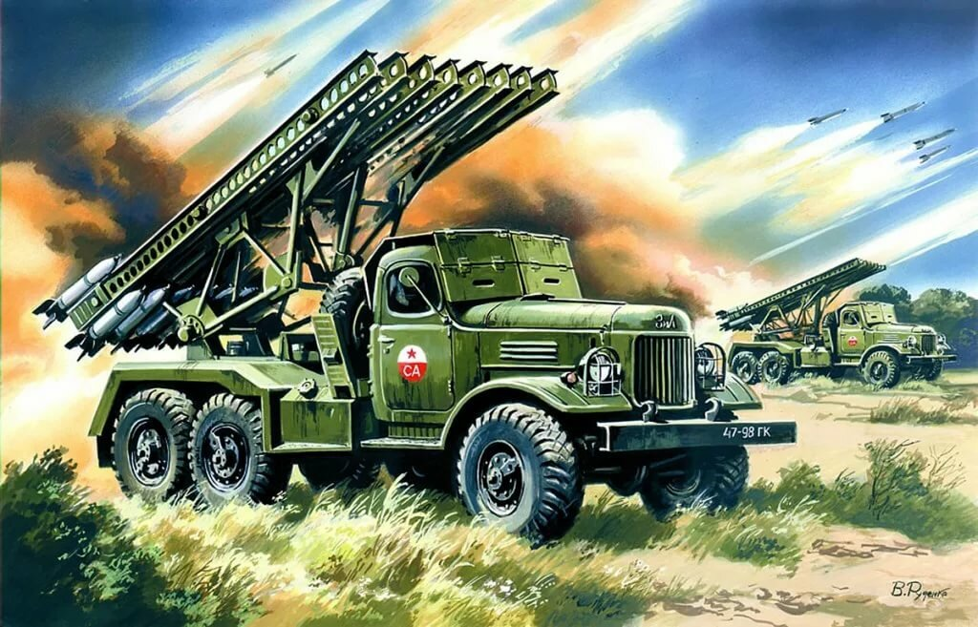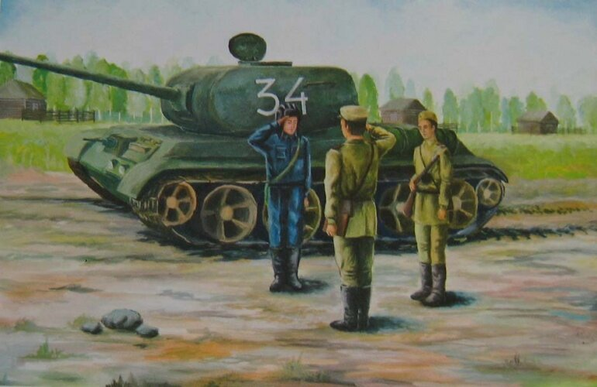

Чтение и заучивание стихотворения 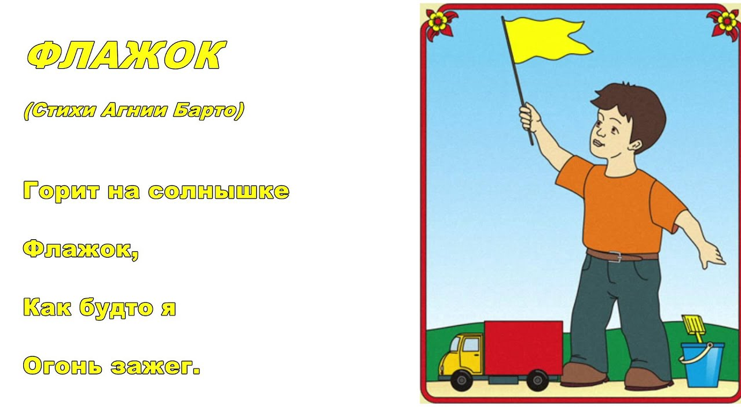
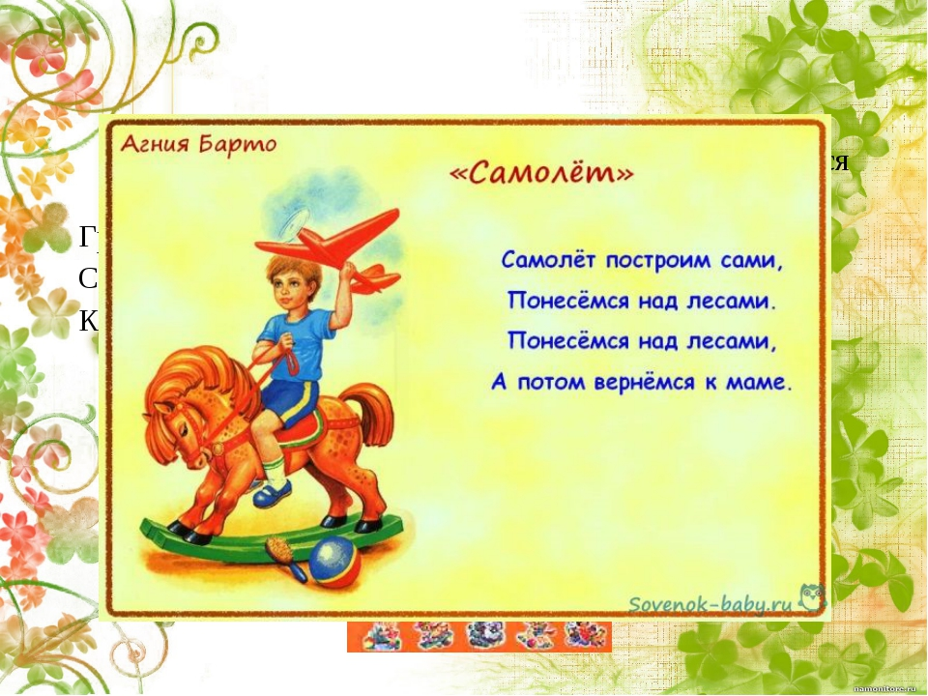
Рекомендация.
1.В домашних условиях прослушать песни: «День Победы», «Катюша», «Три танкиста», «Журавли» (слушаем в ВК Группа «Гномики»)
2.Сделать по возможности для ребёнка бумажный самолётик и кораблик
( видео оригами в ВК Группа «Гномики»)
Поиграть с ними.
3. Просмотр мультфильмов о войне (видео в ВК Группа «Гномики»)
4. Почитать стихи.
«Нужен мир»
Мир и дружба всем нужны,
Мир важней всего на свете,
На земле, где нет войны,
Ночью спят спокойно дети.
Там, где пушки не гремят,
В небе солнце ярко светит.
Нужен мир для всех ребят.
Нужен мир на всей планете!

«День Победы»
Майский праздник –
День Победы
Отмечает вся страна.
Надевают наши деды
Боевые ордена.
Их с утра зовёт дорога
На торжественный парад.
И задумчиво с порога
Вслед им бабушки глядят.
(Т. Белозёров)
«Я в солдатики играю.»
Татьяна Шапиро
Я в солдатики играю. У меня есть пистолет.
Есть и сабля.
Есть и танки.
Я большой и мне 5 лет!
Я в солдатики играю.
Это-детская игра.
Но я это знаю твёрдо-
Создан Мир наш для Добра!
Чтоб войну не знали дети.
Чтоб был мирным небосвод.
И остался чтоб игрушкой
Навсегда пехотный взвод!!!
5. РИСУЕМ «САЛЮТ ПОБЕДЫ»
Наших ребят с вашей помощью предлагаю нарисовать салют.
Итак, вам понадобятся:
- Рулончики от туалетной бумаги;
- Гуашь;
- Небольшие плоские тарелочки-палитры (можно взять бумажные одноразовые тарелочки для пикников);
- Бумага.
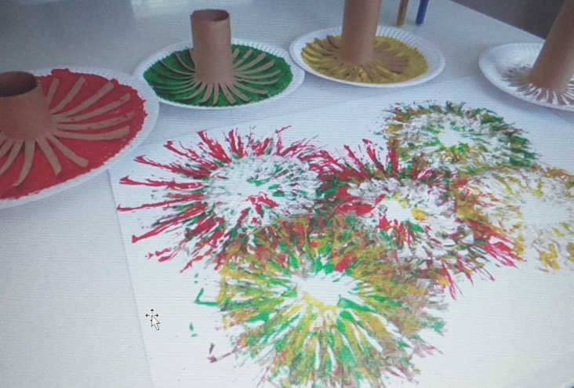
Из рулончиков от туалетной бумаги делаем штампы, этим лучше заняться маме. Превращаем часть рулончика в бахрому: одни разрезаем до половины высоты, другие на треть, на четверть - все заготовки должны быть разными. Аккуратно отгибаем нарезанные полоски наружу. И приступаем к творчеству: в блюдцах размазываем акриловые краски или гуашь, густая акварель тоже подойдет.
Ребенок берет по очереди штампы, начиная с того, у которого полоски самые длинные, обмакивает в краску и ставит штамп на бумаге. Если краска жидкая - лучше обзавестись несколькими листами бумаги; пока на одном краска подсыхает, ребенок будет работать со следующим. Затем нужно выбрать штамп с более короткими полосками и оставить след поверх первого, но уже другого цвета.
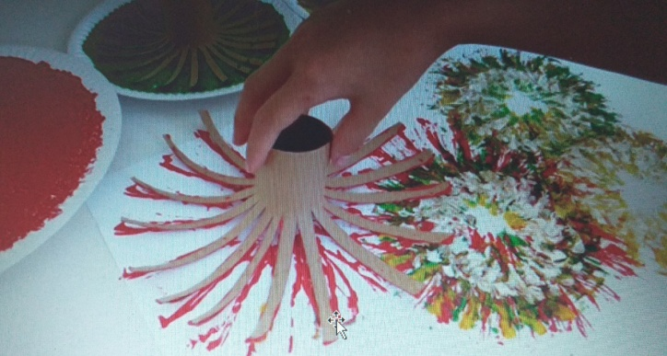
https://www.youtube.com/watch?v=gAa9drkEX4g&feature=youtu.be
6. Сделать фотографию для Бессмертного полка.

